control de dos motores

Proyecto comunicación ethernet/IP – joel sanz martí, 2ºCFGS

0. índice

1. Enunciado del Problema 2

2. Imágenes del Montaje 2

3. Esquema del Montaje 4

4. Configuración de los Elementos Programables 5

4.1. PLC: OMRON NX1P2 5

4.2. Variador de Frecuencia: OMRON MX2 6

4.3. HMI: Kinco MT4434TE 6

5. Asignación de Memoria y Lista de IO 7

5.1. NX1_1 7

5.2. NX1_2 9

6. Programa realizado 11

6.1. PLC 11

6.1.1. NX1_1 11

6.1.2. NX1_2 13

6.2. HMI 14

7. Problemas Encontrados 16

8. Mejoras Propuestas 16

# 1. Enunciado del Problema

Hay dos estaciones de trabajo. Cada estación está formada por una maqueta con un PLC, un HMI, un variador de frecuencia, una botonera y sus correspondientes protecciones eléctricas. Cada variador de frecuencia actúa sobre un motor asíncrono trifásico.

Se requiere controlar dichos motores tanto desde las botoneras físicas como desde la pantalla HMI. Cada motor se debe poder controlar individualmente tanto desde los elementos de control de la maqueta correspondiente a su estación de trabajo como desde la otra estación.

Por tanto, cada HMI tendrá 3 pantallas. Dos de ellas serán idénticas, con la diferencia de que una controlará el motor de la estación 1 y otra controlará el motor de la estación 2. Desde estas pantallas se podrá dar marcha y paro al motor, invertir su sentido de giro y variar su velocidad entre 4 posibles frecuencias (10Hz, 30Hz, 50Hz o 90Hz). La tercera pantalla será para el control desde la botonera física. Desde esta pantalla podremos seleccionar la velocidad de giro del motor y qué motor queremos que controle la botonera física.

Este proyecto se ha realizado con Raúl Fornes y Pablo Roca.

# 2. Imágenes del Montaje

## Montaje General:

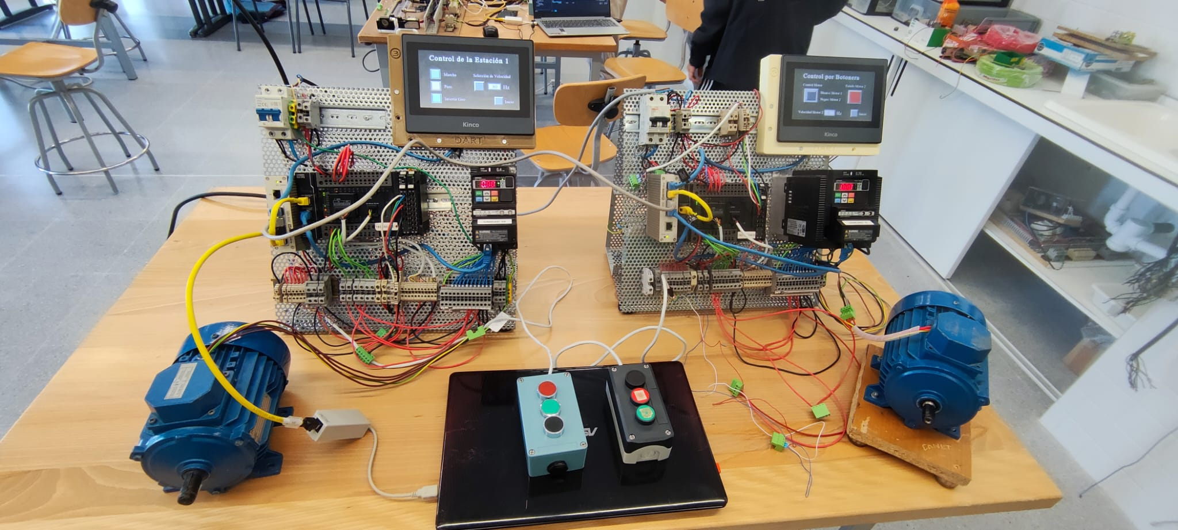

En esta imagen se pueden observar las dos maquetas con sus respectivas botoneras y motore, además de la interconexión entre ambas estaciones y al PC desde el q ue subiremos los programas.

## HMI

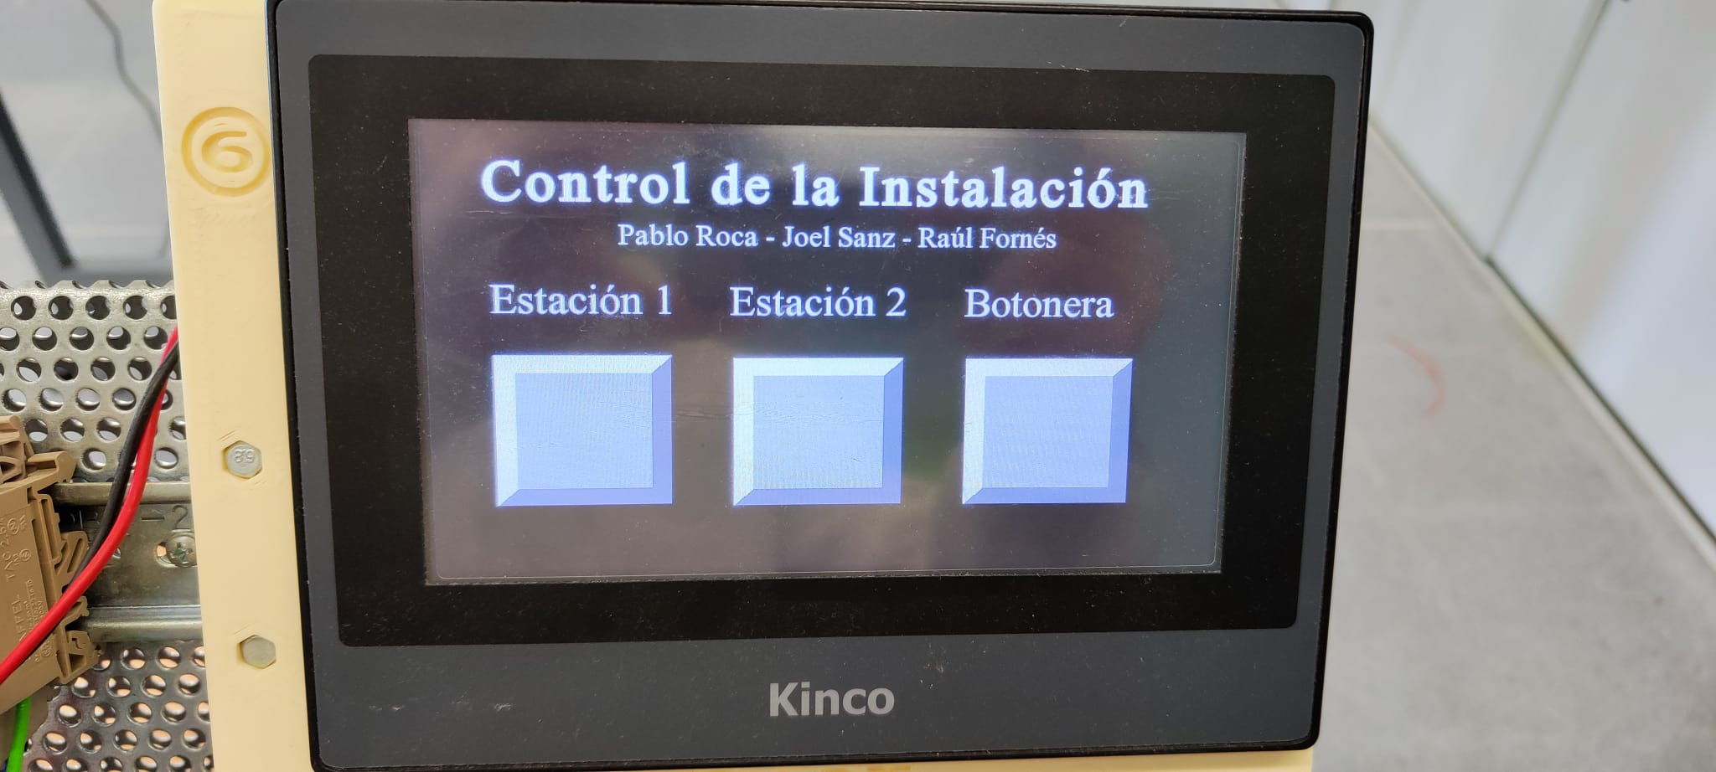

Detalle del HMI de una de las dos estaciones. La pantalla que se observa es la de bienvenida, desde la que se puede acceder a las 3 pantallas de control.

## Motores

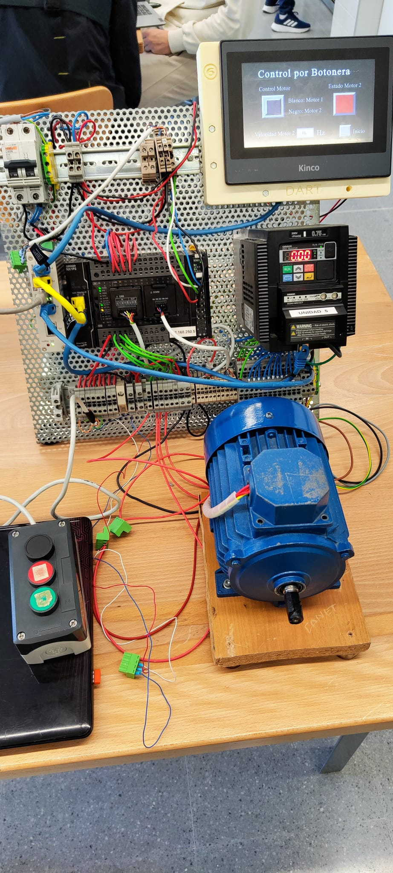

Detalle de uno de los motores usados en el montaje. Estos son motores asíncronos trifásicos.

## Botoneras



Detalle de la botonera de una de las estaciones. Ambas botoneras tienen 3 botones. El botón negro servirá para cambiar la frecuencia que se le aplicará al motor, el rojo da la señal de paro del motor y el verde da la señal de marcha.

# 3. Esquema del Montaje

# 4. Configuración de los Elementos Programables

## 4.1. PLC: OMRON NX1P2

Vamos a usar dos PLC conectados por ethernet. A estos dos PLC les llamaremos NX1_1 y NX1_2. Tendrán las IP 192.168.250.1 y 192.168.250.2, respectivamente. Esto lo haremos desde la pestaña “Configuración de puerto Ethernet/IP”:

Después de asignar la IP en esta pestaña, tendremos que subir el proyecto para que se escriba dicha dirección en el PLC.

También añadiremos los módulos NX1W-MAB221 y NX1W-CIF11 al proyecto. No los usaremos, pero añadiéndolos evitaremos errores en el PLC.

Por último, activaremos las áreas de memoria que usaremos en el programa:

En cuanto a las configuraciones físicas, las entradas de estos PLC pueden estar configuradas como PNP o NPN. En este proyecto, ambos PLC están configurados en PNP.

## 4.2. Variador de Frecuencia: OMRON MX2

Cada variador de frecuencia será controlado por su respectivo PLC mediante entradas digitales. Ambos variadores de frecuencia estarán configurados en multivelocidad. Estos son sus parámetros:

A001 – Configuración de origen de frecuencia -> 2: Operador Digital A002 – Configuración de la señal de Run -> 1: Terminales de Control A004 – Configuración de máxima frecuencia -> 80 A019 – Selección operación de multivelocidad -> 0: Binaria A020 – Referencia de multivelocidad 0 -> 10 A021 – Referencia de multivelocidad 1 -> 30 A022 – Referencia de multivelocidad 2 -> 50 A022 – Referencia de multivelocidad 2 -> 80 C001 – Función de la entrada [1] -> 00: FW marcha directa C002 – Función de la entrada [2] -> 01: BW marcha inversa C003 – Función de la entrada [3] -> 02: CF1 C004 – Función de la entrada [4] -> 03: CF2 F001 – Configuración de la referencia de frecuencia -> 80

## 4.3. HMI: Kinco MT4434TE

En el programa del HMI tendremos que configurar ambos PLC y ambos HMI en el mismo proyecto:

Es importante que el número de estación sea el mismo que el número después del último punto de su IP. De lo contrario, podría haber errores de comunicación.

# 5. Asignación de Memoria y Lista de IO

## 5.1. NX1_1

### lista de entradas y salidas físicas



### variables internas

### variables globales

### conjuntos de etiquetas

### Conexiones con PLC NX1_2

## 5.2. NX1_2

### lista de entradas y salidas físicas

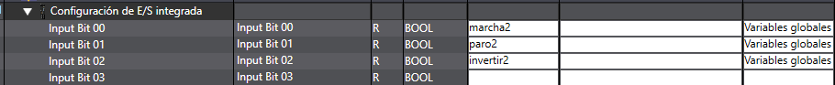 

### variables internas

### variables globales

### conjuntos de etiquetas

### Conexiones con PLC NX1_1

# 6. Programa realizado

## 6.1. PLC

### 6.1.1. NX1_1

#### Sección 1: Programa principal

En esta sección está el funcionamiento principal del programa: Paro, marcha, inversión de giro y cambio de velocidad del motor 1. Se gestionan todas las órdenes provenientes de los HMI o de las botoneras físicas.

#### Sección 2: Envío de variables

En esta sección se gestionan las variables que van a ser enviadas al PLC NX1_2.

### 6.1.2. NX1_2

#### Sección 1: Programa principal

En esta sección está el funcionamiento principal del programa: Paro, marcha, inversión de giro y cambio de velocidad del motor 2. Se gestionan todas las órdenes provenientes de los HMI o de las botoneras físicas.

#### Sección 2: Envío de variables

En esta sección se gestionan las variables que van a ser enviadas al PLC NX1_1.

## 6.2. HMI

Ambos HMI tienen el mismo programa, con la única diferencia de que el HMI0 se comunica con el PLC NX1_1 y el HMI1 lo hace con el NX1_2.

Dicho programa está formado por 4 pantallas:

### 6.2.1. Pantalla de Inicio

Esta es la pestaña que aparece al iniciar el programa. Desde ella se puede acceder a las ventanas de control de “Estación 1”, “Estación 2” y “Botonera”.

### 6.2.2. Estación 1

Esta es la pestaña para controlar el motor de la maqueta con el PLC NX1_1. Desde esta pestaña se puede dar marcha y paro al motor, invertir su sentido de giro y seleccionar su frecuencia de giro mediante un selector de múltiples estados.

Además, podemos pulsar el botón de “Inicio” Para volver a la pestaña de inicio.

### 6.2.3. Estación 2

Desde esta pestaña se puede controlar el motor de la maqueta con el PLC NX1_2. Tiene las mismas funciones que la pestaña de “Estación 1”: Paro y marcha del motor, inversión de giro y selección de velocidad. También tiene el botón “Inicio” para volver a la pestaña de inicio.

### 6.2.4. Botonera

Desde esta pestaña se puede monitorizar las acciones de la botonera. Si el selector está en blanco, la botonera actuará sobre el motor 1. Si está en negro, actuará sobre el motor 2. El indicador “Estado Motor” estará en rojo cuando el motor esté parado y en verde cuando el motor esté encendido. El indicador numérico “Velocidad Motor” indicará la frecuencia de giro del motor, seleccionable mediante el pulsador negro de la botonera.

También se puede volver a la pestaña de inicio mediante el botón “Inicio”.

# 7. Problemas Encontrados

El único problema importante que encontramos fue que una de las dos pantallas daba fallo de comunicación con su PLC. El problema era que su número de nodo no coincidía con el número después del último punto de su IP. La solución fue cambiar el número de nodo para que coincidiera con la IP.

Los otros problemas que tuvimos fueron pequeños errores de solución rápida. Por ejemplo, alguna variable que no recibía datos del HMI porque no se estaba publicando o mala programación del código que íbamos solucionando.

# 8. Mejoras Propuestas

Podríamos cambiar el modo de selección de frecuencia de multivelocidad a analogía. De esta forma, la selección de velocidad no estaría tan limitada.

Otra propuesta sería monitorizar la velocidad real de los motores mediante salidas analógicas de los variadores de frecuencia. De esta forma, se podría comprobar si los motores están funcionando como es esperado.